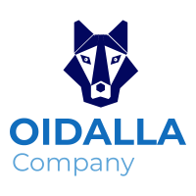



**MANUAL DE ENTIDAD CORPORATIVA**

**LUIS FELIPE GAMBA RUSSI**

**ANDRES FELIPE QUIROGA OSORIO**

**DIEGO ALEJANDRO SERRANO AMAYA**

**ARLEY SEBATIAN GUTIERREZ PINTOR**

**LUIS GABRIEL RAMIREZ MOLINA**

**JUSTIFICACION**

La idea de un lobo en nuestro logo nace gracias a que el grupo de OIDALLA es bastante estratégico y ágil para trabajar además cada miembro del grupo es bastante eficaz y estrategia para trabajar bien ya sea solo o en manada.

El color azul oscuro lo utilizamos porque en la actualidad representa al área en el esta situada nuestra empresa, la cual es el área de la teleinformática y lo novedoso.

Los dos colores azul claro representan la serenidad al momento de tomar decisiones y afrontar las consecuencias, en términos generales el logo representa fuerza, unión, estrategia, residencia y solidaridad.

**COLORES Y TIPOGRAFIA**

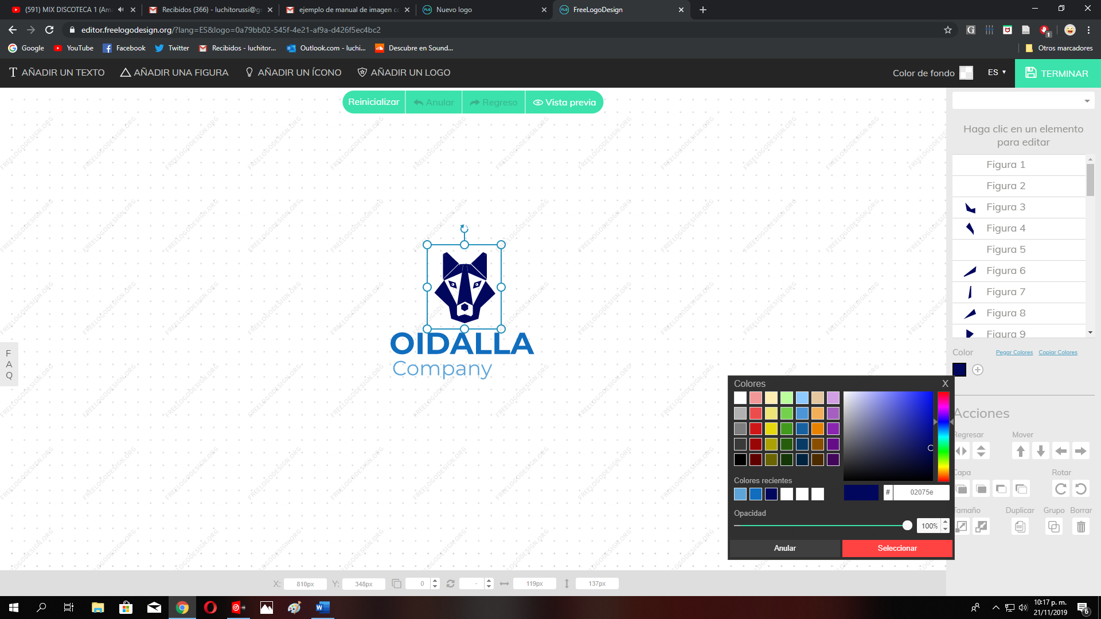 **#02075e**

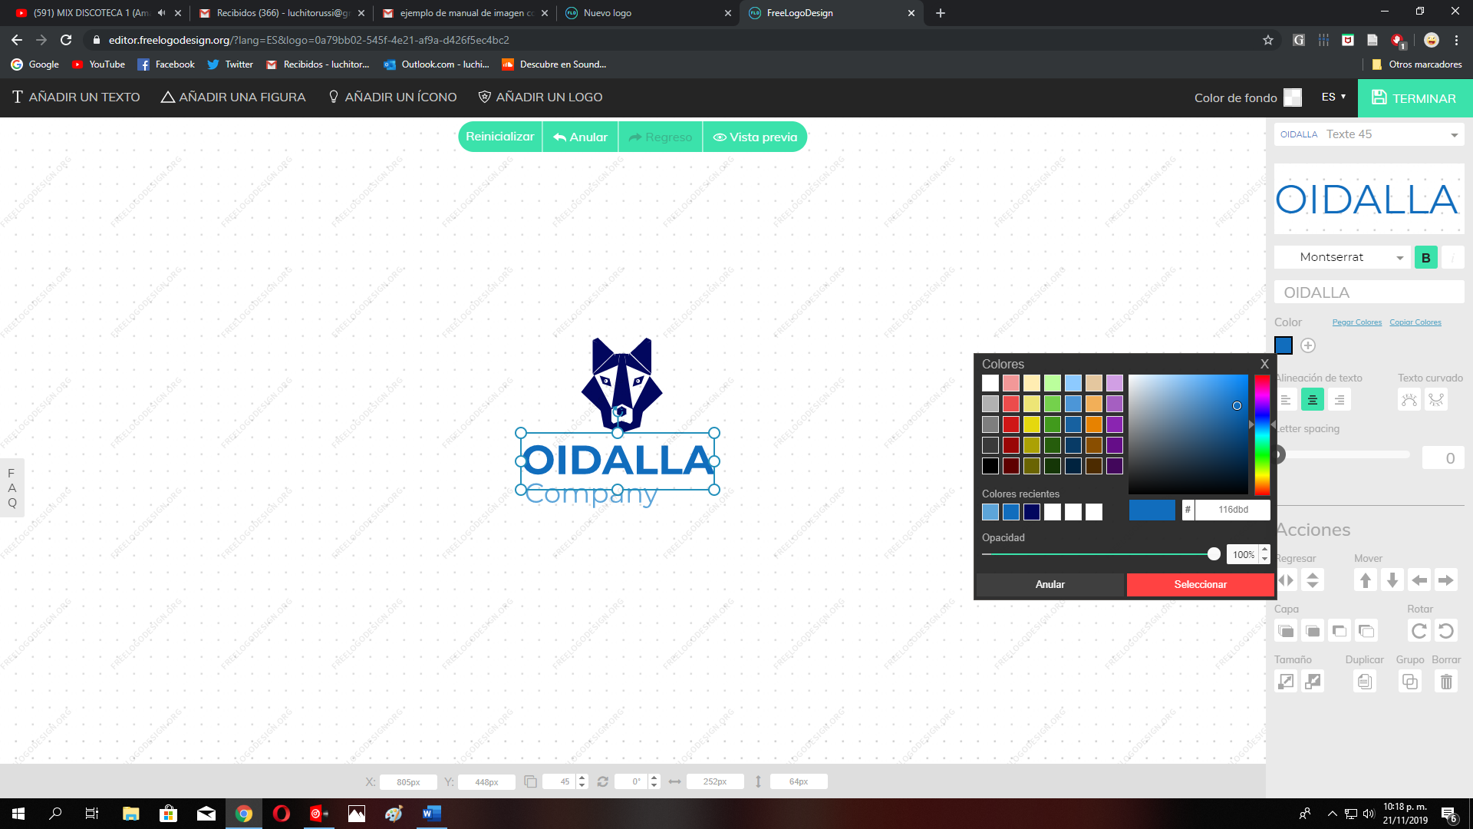 **#116dbd**

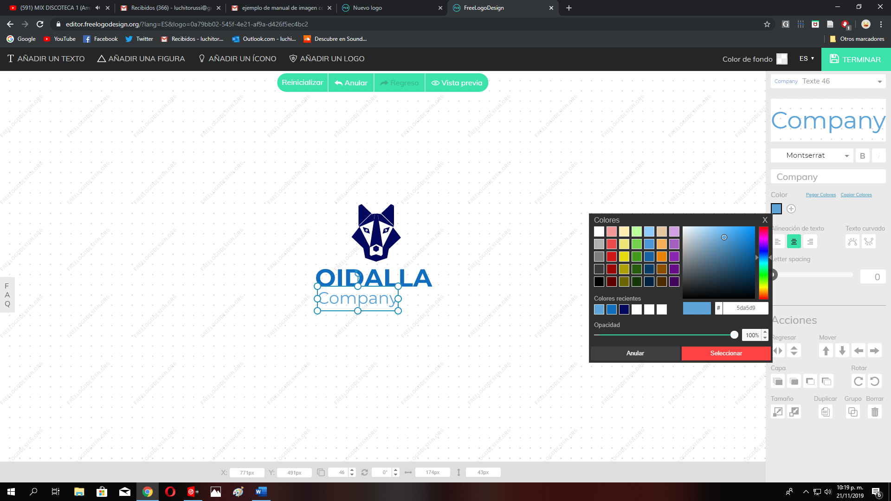 **#5da5d9**

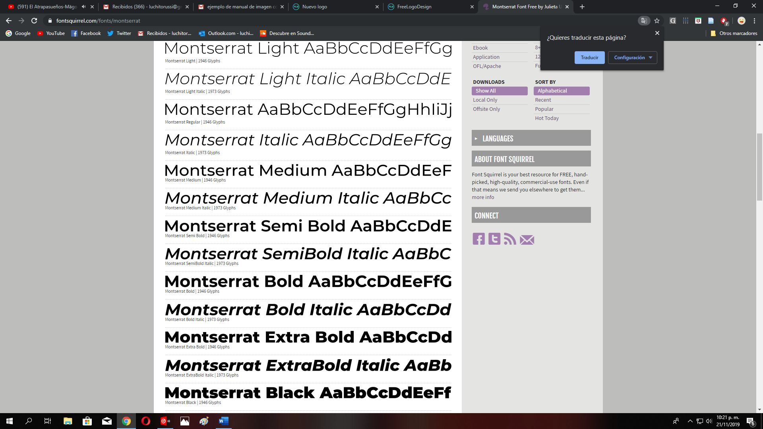**MONSERRAT**

**POSITIVO – NEGATIVO**

**POSITIVO**

**NEGATIVO**

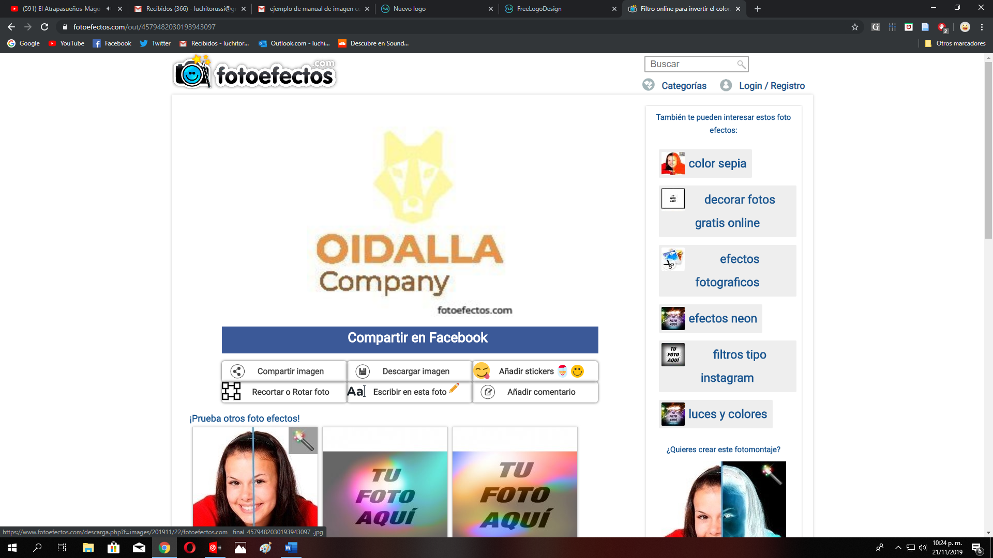

**VARIABLES DE COLOR**

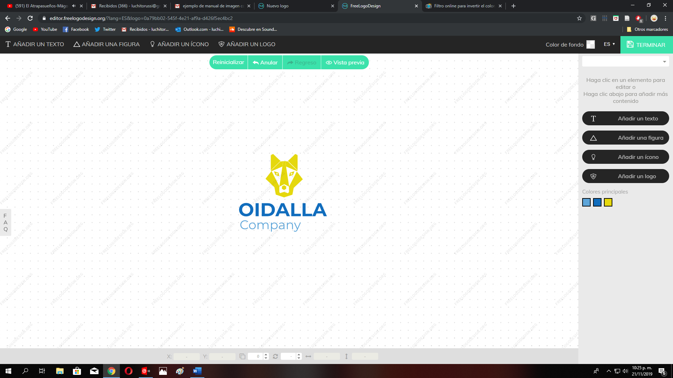

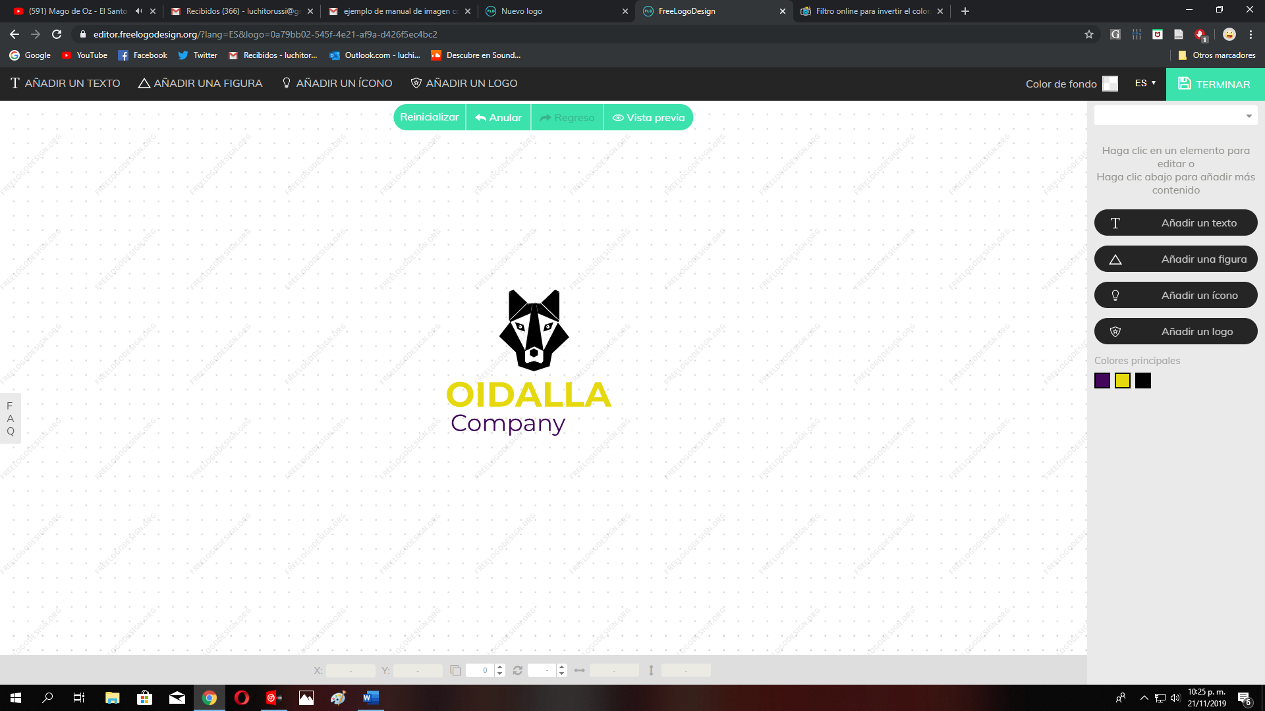

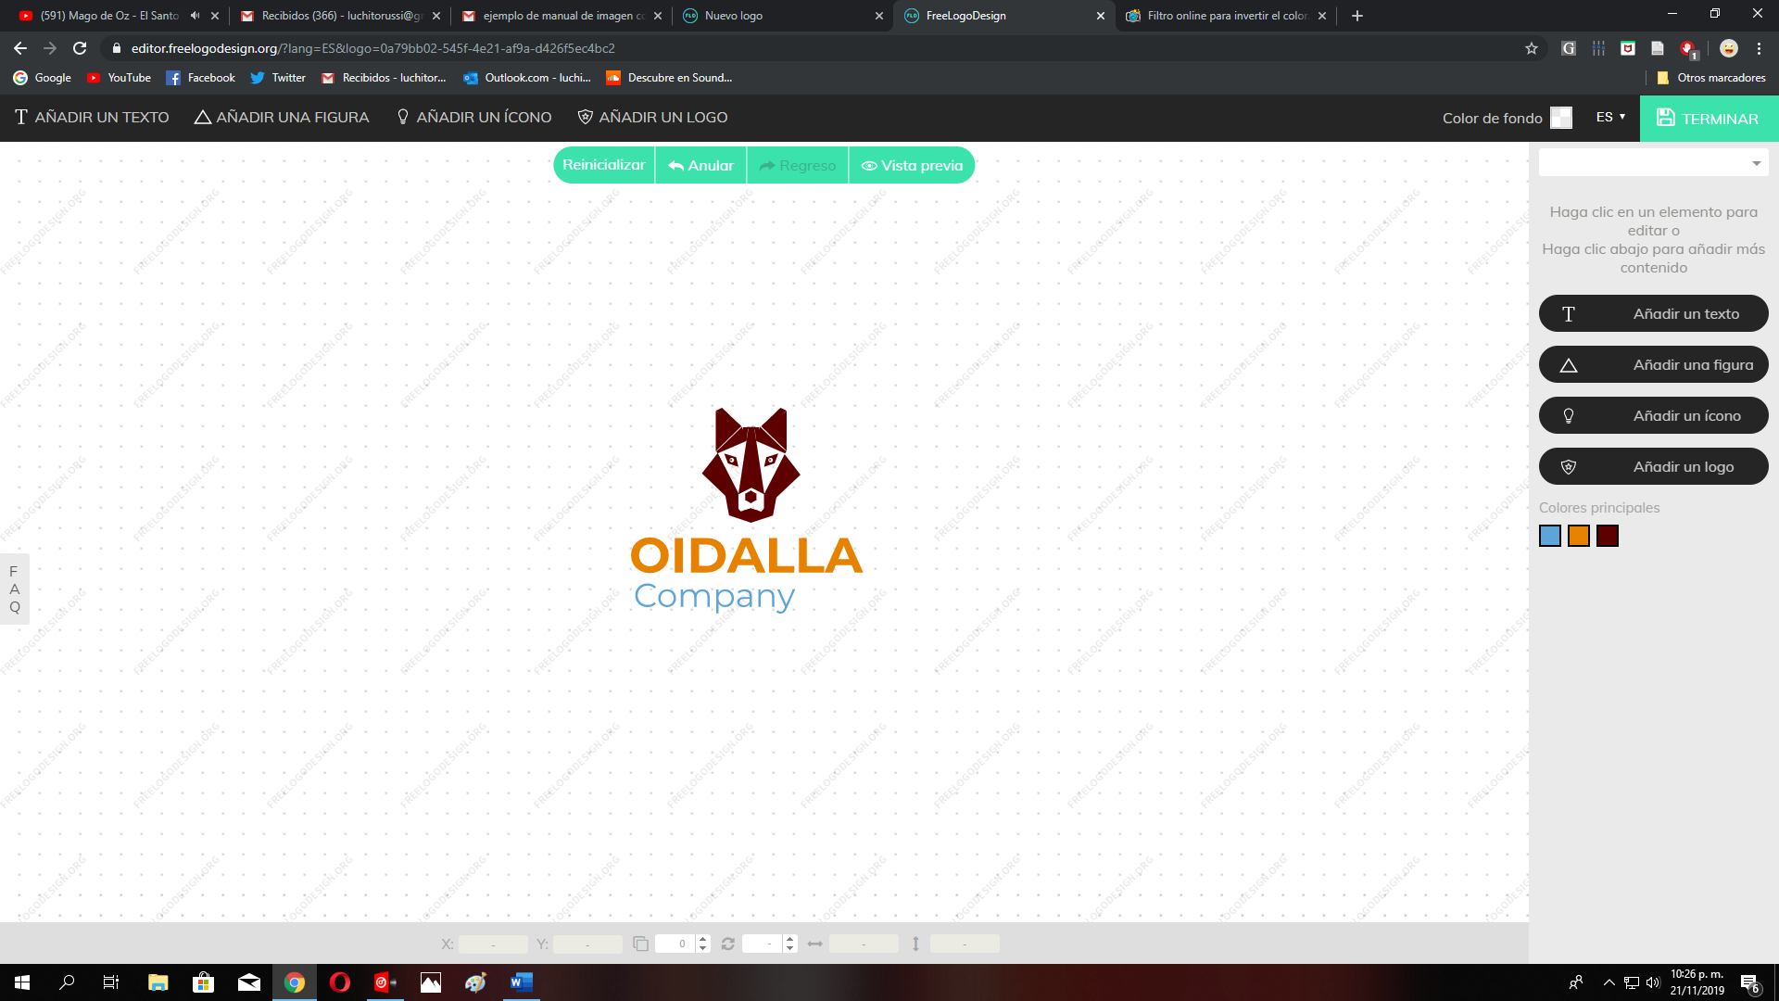

**VARIBLES DE FORMA**

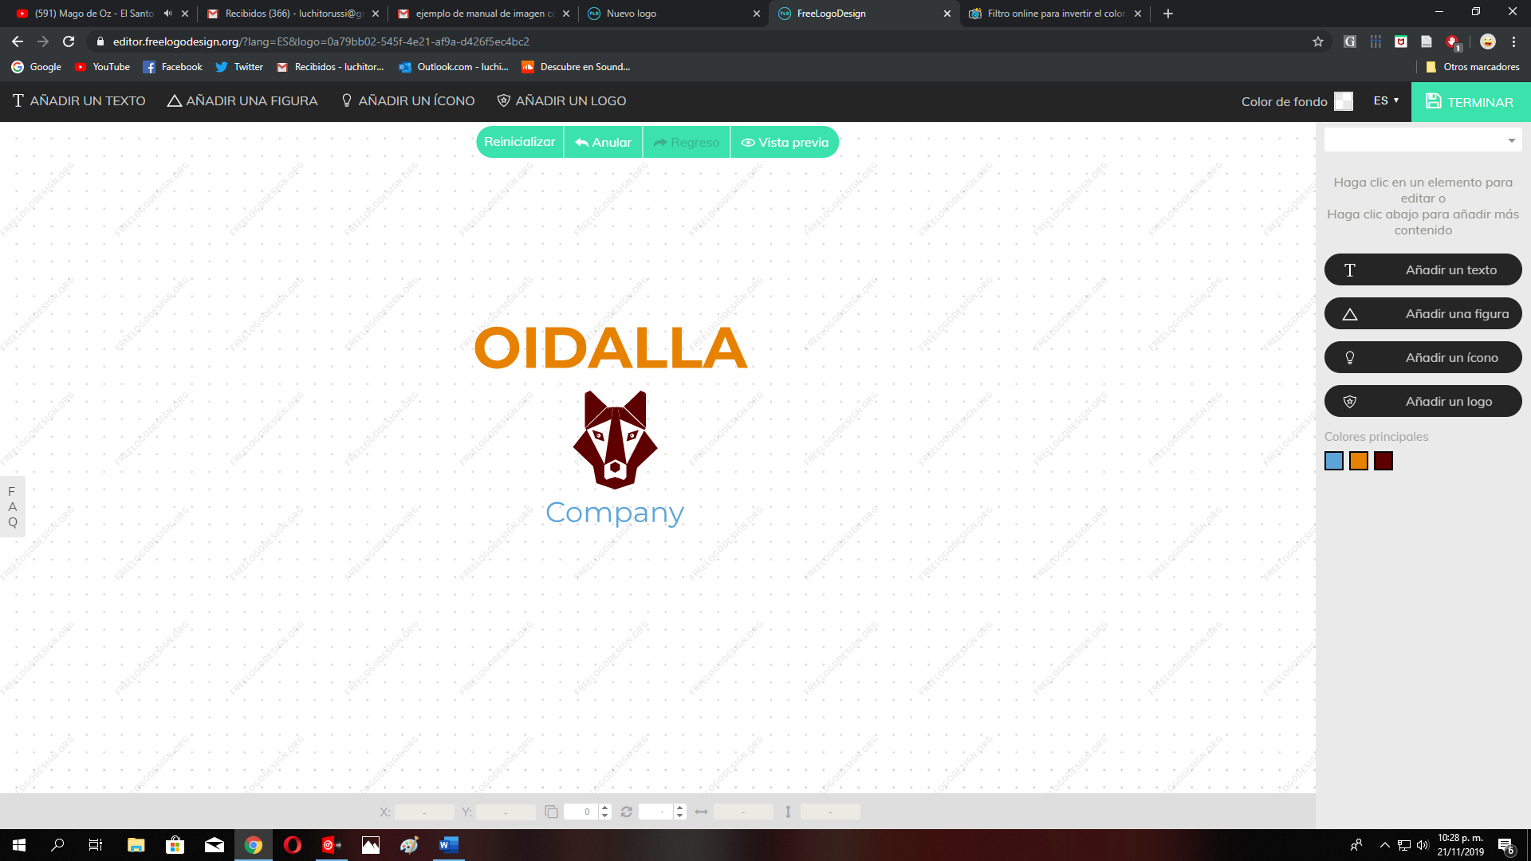

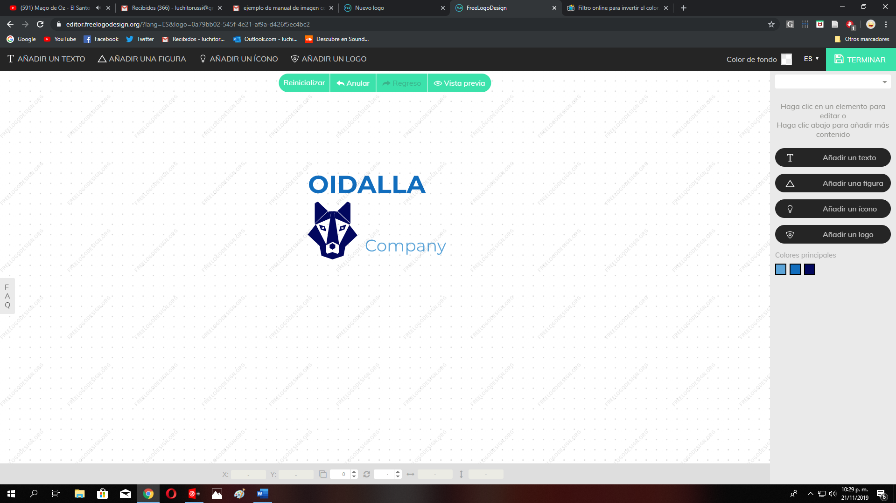

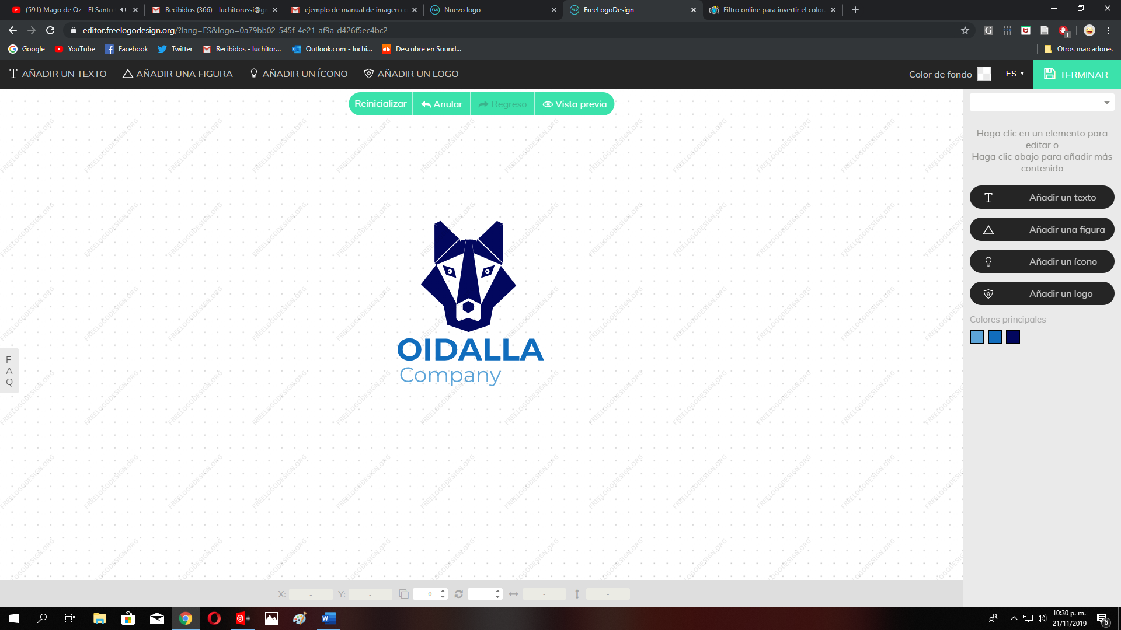

**BOCETACION**

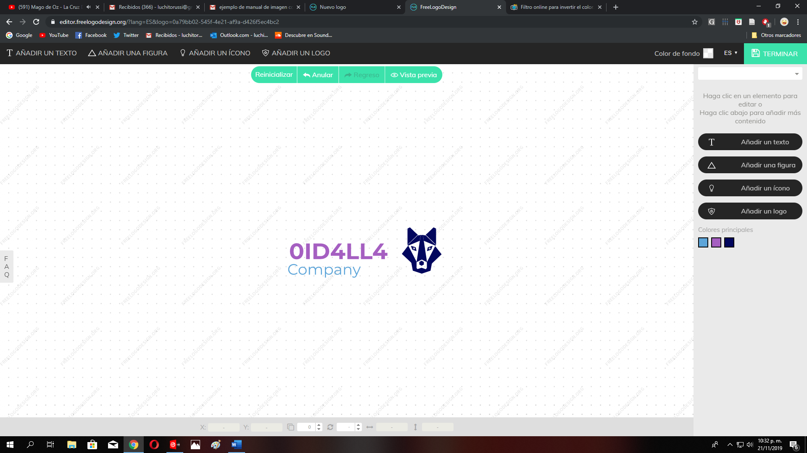

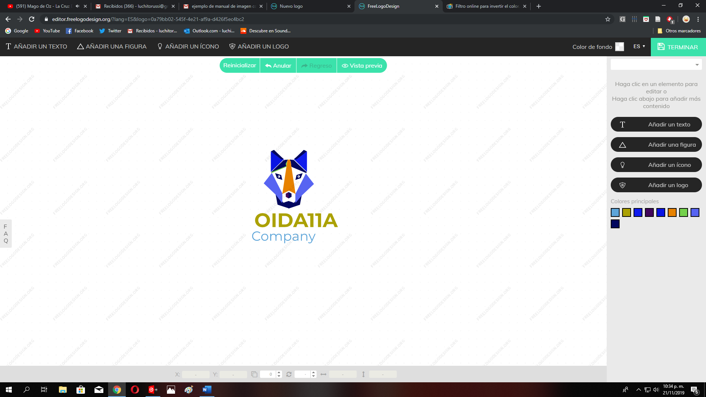

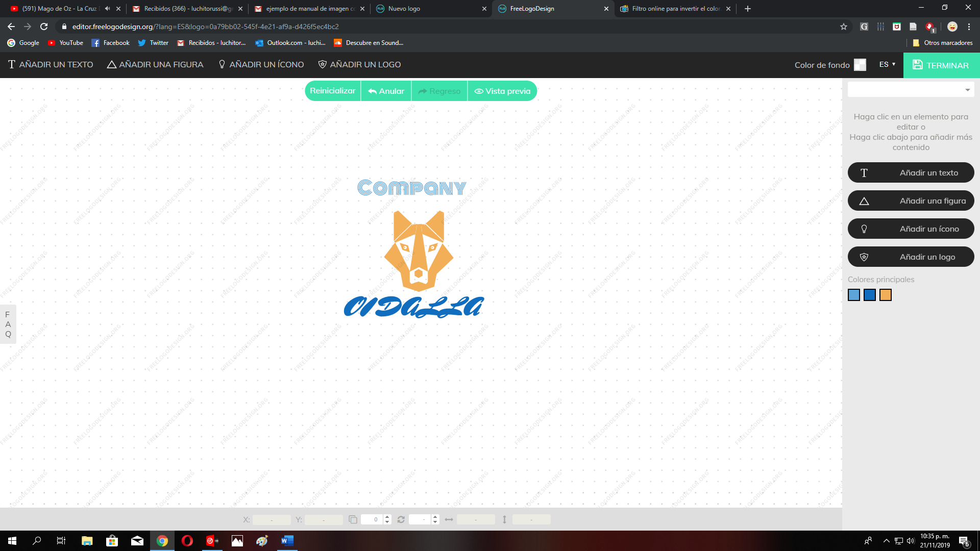

**USO CORRECTO E INCORRECTOS**

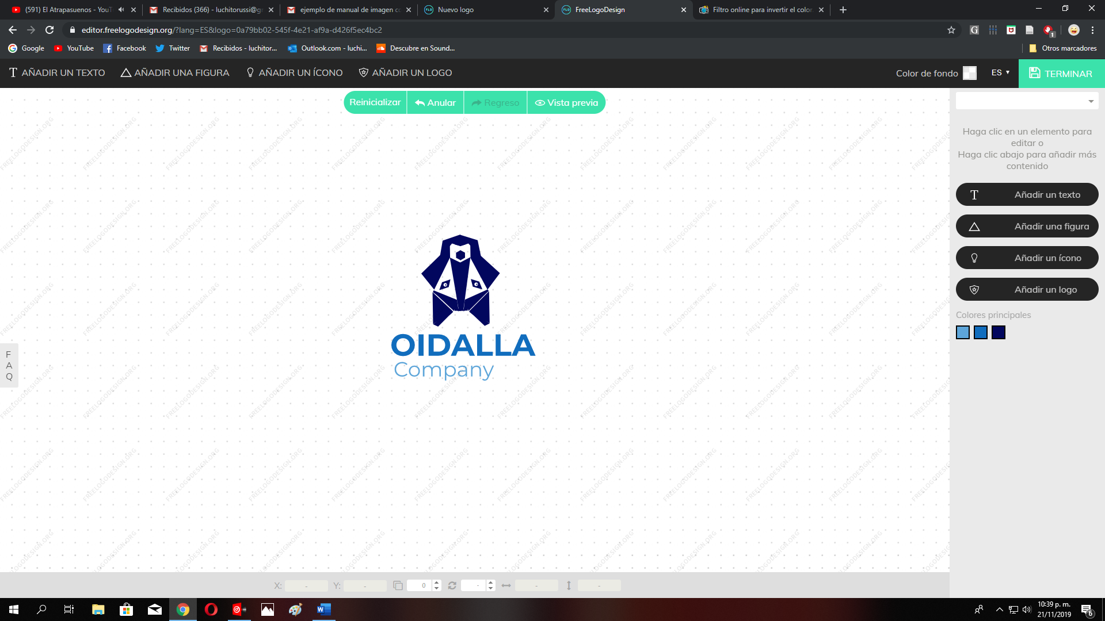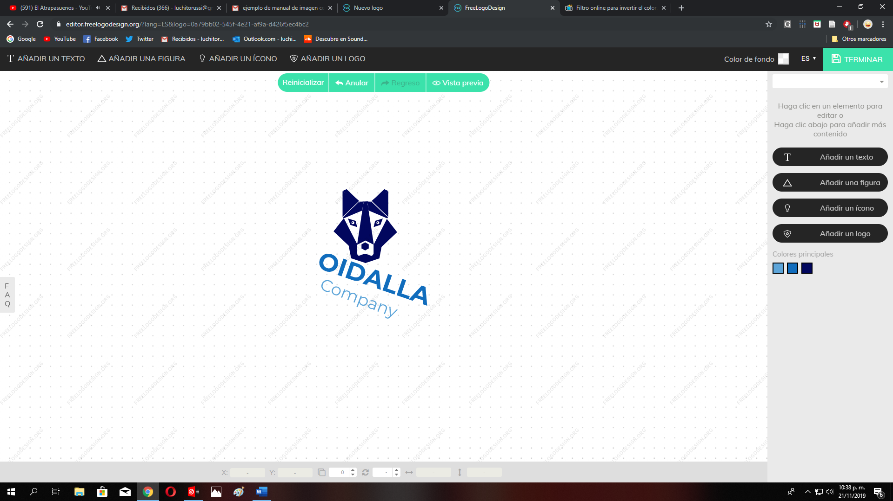

**PAPELERIA**

**HOJA MEBRETADA**

